Información medios

Datos inteligentes, DTCO inteligente: el tacógrafo como respuesta a los problemas

- Información, confianza y a prueba de manipulaciones: los datos generados por el tacógrafo inteligente pueden ayudar a enfrentarse a los desafíos de la industria y de la sociedad

10 de septiembre de 2020.- La industria del transporte y la logística es cada vez más consciente de que la digitalización y las nuevas tecnologías no solo traen consigo nuevos retos, sino que también sientan la base para el éxito a largo plazo donde un elemento crucial, por supuesto, son los datos. A menudo se ha discutido en el sector la importancia de que los datos proporcionados deben ser exactos y adecuados para que todo el proceso tenga éxito y, en última instancia, crear valor añadido. Sin embargo, no se han formulado con tanta frecuencia preguntas sobre la seguridad, la claridad y la fiabilidad de los datos. Después de todo, nadie basaría un proceso de facturación si el origen de los datos no está claro y el método a través del cual se ha adquirido es más o menos desconocido. Si se dispone de datos exactos, se puede desarrollar un potencial de digitalización radicalmente nuevo, y los desafíos que antes solo podían resolverse a un coste alto se puede abordar más eficientemente.
El recién aprobado Paquete de movilidad I es un excelente ejemplo de cómo los datos fiables pueden ayudar a solucionar problemas actuales como el control del cabotaje. En este caso, los datos fiables de la segunda generación de tacógrafos inteligentes (conocidos en Continental como DTCO 4.1) ayudan a determinar cuántos viajes se han realizado fuera del país de origen. Desde el punto de vista de Continental, esto es sólo uno de los posibles casos en los que los datos del tacógrafo pueden apoyar a las diferentes políticas y negocios.
Integrado en una red de diversas tecnologías y sensores de comunicación, el tacógrafo digital también proporciona una base sólida base para:
- Solucionar retos en materia de política social y transporte
- Gestionar las flotas más eficientemente, más allá de las capacidades de VDO Tis Web, la solución de Continental para el archivo y la gestión profesional de las flotas
- Mejorar los “microservicios”, que permiten a los proveedores e integradores de servicios de gestión de flotas (empresas de leasing, compañías de seguros y proveedores de programas informáticos para la contabilidad de nóminas y otros servicios) ofrecer servicios de valor añadido basándose en datos fiables (en vivo).

A continuación se muestran algunos ejemplos:
Adoptado
Cabotaje y desplazamiento de trabajadores: documentar los pasos fronterizos
Esto no es algo nuevo y en los últimos años se ha vuelto cada vez más necesario: el cabotaje y el desplazamiento de los conductores profesionales de camiones. El paquete de movilidad recientemente aprobado por la UE, tiene por objeto garantizar una competencia leal en el mercado interior europeo, donde el DTCO 4.1 desempeñará un papel clave en la aplicación de los requisitos legales ya que en el futuro utilizará el posicionamiento por satélite y los mapas integrados para registrar los pasos fronterizos. De este modo, las autoridades podrán supervisar la aplicación de las normas con mayor eficacia, y en caso de duda podrán ver cuántos viajes han realizado tanto el vehículo como el conductor, además de cuándo y en qué países se realizaron esos viajes.
La próxima generación de tacógrafos inteligentes es una de las primeras aplicaciones industriales que soporta no sólo GPS y Glonass, sino también la señal Galileo europea (OSNMA), que utiliza un servicio de autenticación que evita que los datos posicionales se manipulen o falsifiquen.
Propuesta de Continental
Control de carga: peso total siempre disponible
La medición regular de la carga será obligatoria para los vehículos industriales en Europa a partir de 2021 y será entonces cuando los operadores de flotas deberán proporcionar datos sobre el peso de la carga del viaje en curso, cuando así se solicite. Las normas serán aún más estrictas en 2024, ya que el procedimiento de control de carga ser más preciso (se permitirá una desviación máxima del 5% entre la medida y el peso real) y además la transmisión de datos debe cumplir el nivel de seguridad EAL 2. Aquí es donde el tacógrafo inteligente de Continental también cobra gran importancia: en cuestión de segundos, recibe los datos a través del CANBus, de los sensores de control que determinan el estado de carga en cada eje. Entonces el tacógrafo proporciona los datos con una firma asignada de forma exclusiva al vehículo en cuestión. Luego éstos se transmiten a través de la antena DSRC (comunicación especializada de corto alcance) al personal de la autoridad competente.

La ventaja del tacógrafo VDO en este proceso es que la antena DSRC está integrada directamente en el tacógrafo, por lo que la información sobre el peso de la carga debe ser necesariamente enviada por el DTCO desde los sensores de eje a través del CANBus a la antena DSRC. Por lo tanto, la actualización del nivel de seguridad en el flujo de datos está por lo tanto completamente automatizado. Esta es una ventaja significativa para las empresas, ya que la transmisión de datos no implica ni un esfuerzo ni costes adicionales derivados del traspaso de datos.
Propuesta de Continental
Telepeaje basada en el peso: justa y eficiente
Tras el registro del peso, el tacógrafo digital también ofrece posibilidades para un cobro de peaje más preciso y justo para los vehículos industriales. A medida que aumenta el peso sobre el eje del vehículo, también aumenta la carga en la carretera, lo que provoca desgaste en la superficie; este es motivo de crítica habitual en los vehículos industriales ya que generar más gasto en el mantenimiento de las carreteras de lo que se cubre con los pagos recaudados del telepeaje.
Tan pronto como sea posible determinar el peso total real del vehículo a través de los sensores, los resultados de la medición pueden transferirse a un sistema de cálculo muy preciso (y significativamente más justo) del peaje que debe pagarse. El tacógrafo puede transmitir estos datos de peso de forma rápida y segura a la estación de peaje a través de DSRC.
Propuesta de Continental
Adiós a los peajes en los vehículos industriales: transmisión OTA a través del tacógrafo
Gracias a su interfaz DSRC, el tacógrafo inteligente también podría ser la clave en el futuro para la armonización del telepeaje en Europa, ya que calcula y registra los gastos realizados y los envía a los lugares de peaje en estándar EETS (servicio europeo de telepeaje). Esto significa que los gestores de flotas ya no tendrían que invertir en diferentes dispositivos de telepeaje, eliminando por lo tanto las “pequeñas cajas” que actualmente se pueden encontrar en los camiones; podrían manejar todo el proceso de facturación usando los tacógrafos digitales existentes.
Implementado
TIS-Web Connect: Importar datos de otros sistemas al software de gestión de flotas de VDO
Continental ofrece interfaces especiales para apoyar a las empresas de transporte en el uso de los datos fiables de tacógrafo para su propia gestión de flotas. Gracias al interfaz inteligente TIS-Web Connect, las flotas que utilizan el software VDO TIS-Web para la gestión de su flota pueden transferir datos de sistemas de otros proveedores a sus propia plataforma TIS-Web, una gran ventaja para las flotas mixtas que no tienen una solución de software uniforme. Por ejemplo, los gestores de flotas en Italia ya pueden integrar la plataforma telemática Telepass KMaster en TIS-Web, permitiéndoles ver en un sólo y gestionar facturas de peaje, información de ubicación, datos de vehículos y mucho más en un solo sistema.
Implementado
TIS-Web Extract: Exportar datos del tacógrafo a través de la plataforma en la nube TIS-Web
Con la interfaz de TIS-Web Extract, Continental permite a los sistemas de terceros extraer registros de datos de TIS-Web y reutilizarlos. Los datos de los conductores y de los vehículos son sólo algunos ejemplos de los tipos de datos que muchas empresas ya están tomando del tacógrafo a través de la nube TIS-Web. TIS-Web Extract se puede utilizar para automatizar facturas o nóminas, por ejemplo. También se pueden concebir modelos de negocio completamente nuevos basados en datos telemáticos del tacógrafo. Continental, por ejemplo, proporciona datos automatizados sobre los tiempos de conducción y descanso, así como datos GPS para la aplicación de seguimiento TIMOCOM a través de la interfaz de extracción TIS-Web. Aquí también se refinan los datos, es decir, Continental los pone a disposición en un formato de archivo que le permite fluir automáticamente al Sistema de Logística Inteligente de TIMOCOM. Esto permite a TIMOCOM proporcionar a sus clientes información mucho más precisa y actualizada sobre la disponibilidad de conductores y vehículos que puedan recoger carga cuando se les solicite.
Continental desarrolla tecnologías inteligentes y servicios pioneros para la movilidad sostenible y conectada para el transporte de personas y mercancías. Fundada en 1871, la empresa de tecnología ofrece soluciones seguras, eficientes, inteligentes y asequibles para vehículos, máquinas, tráfico y transporte. En 2019, Continental generó ventas de 44.500 millones de euros y actualmente cuenta con alrededor de 230.000 personas en 59 países.

Contacto Prensa

Silvia Cano
Responsable de Comunicación
Comunicación / Interior
Continental Automotive Spain S.A
Phone: +34 637 089 688
silvia.cano@continental-corporation.com

Press portal: www.continental-press.com
Media center: www.continental.com/media-center
Event: continental.com/commercial-vehicle-days

Imágenes y pie de fotos
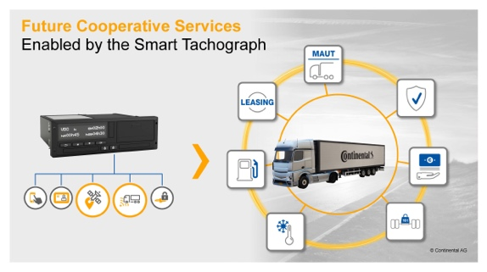Continental_PP_VDO_DTCO_Services_EN | El tacógrafo inteligente genera datos confiables y a prueba de manipulaciones que pueden contribuir de manera importante a la solución de los desafíos del sector
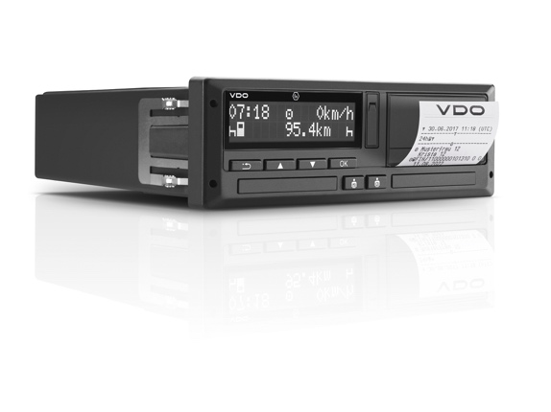Continental_VDO_PP_DTCO_4.0 | El tacógrafo inteligente de segunda generación podrá detectar los pasos fronterizos.
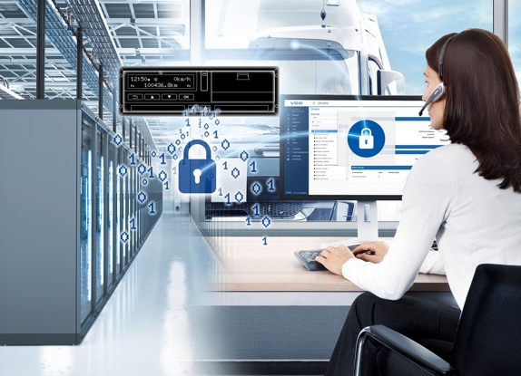Continental_TTS_PP_Visual_02B | El tacógrafo aumenta la calidad de los datos en términos de seguridad, claridad y fiabilidad

